Знешкодження
комп’ютерних
вірусів

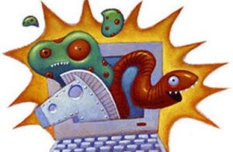
Ми живемо у час коли у кожного є свій персональний комп’ютер. Комп’ютерна індустрія розвивається з шаленою швидкістю. Але разом із тим зростає загроза зараження комп’ютера різними вірусами.
Коротка характеристика різних видів і груп вірусів:
1) Завантажувальні віруси;
2) Файлові віруси;
3) Завантажувально-файлові віруси;
4)STEALTH-віруси;
5)Ретровірусами;
6) Multipartition – віруси.
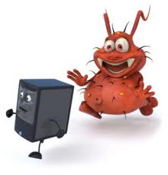
Вони заражують ПК знищуючи інформацію, змінюючи параметри Windows, і заважаючи нормальні роботі операційні системі заторможуючи цим роботу ЦП і ОЗУ. Для захисту свого ПК були розроблені антивірусні програми, які появилися наприкінці 80-х років минулого століття, і які теж поділяються на типи за призначенням:
1) Детектори;
2) Фаги;
3) Ревізори;
4) Фільтри;
5) Вакцини;

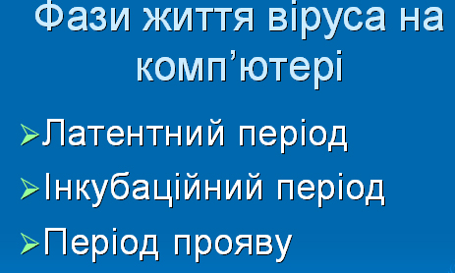
Спочатку вони були дуже примітивними, адже до певного віруса треба було мати певний антивірус. В 1992 році комп’ютерна індустрія зробила великий скачок вперед. Російський програміст Ігор Данілов та його компанія “Діалог-Наука” розробили та випустили антивірусну програму Dr.WEB, яка поразила весь світ тим що, виявила 100% вірусів різних типів. За це компанія отримала нагороду від VisusBulettin. Так і до сьогоднішніх днів Dr.WEB являється одною з самих популярних антивірусних програм.

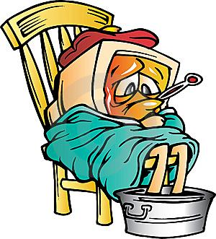
Як дізнатися, чи інфіковано комп’ютер вірусом?
1)Комп’ютер працює надто повільно
2)Відображення неочікуваних повідомлень або автоматичний запуск програм.
3) Модем або жорсткий диск перевантажено.

Ознаки зараження вірусом:
Зменшення вільної пам'яті;
Уповільнення роботи комп'ютера;
Затримки при виконанні програм;
Незрозумілі зміни в файлах;
Зміна дати модифікації файлів без причини;
Відключення 32-розрядного допуску до диску;
Погана робота дисків;
Файли невідомого походження.
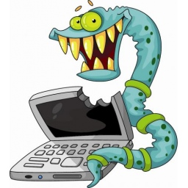
Здебільшого, все це в минулому. Зараз основні ознаки — самовільне відкривання браузером деяких сайтів (рекламного характеру), підозріло підвищений інтернет-трафік та повідомлення від друзів, що ваші листи електронної пошти до них містили вірус.
На додаток до цього віруси можуть без відома користувача виконувати інші довільні дії. З цієї причини віруси відносять до шкідливих програм.
Відомі сотні тисяч комп'ютерних вірусів, які поширюються через Інтернет по всьому світу.
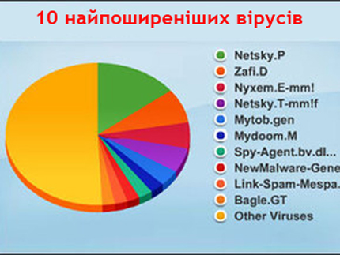

Видаляємо вірус з оперативної пам’яті!
Процедура, як видалити вірус оперативної пам’яті, сильно ускладнена тим, що будь антивірус, запущений на комп’ютері, буде запущений вже після присутності вірусу в ram. Говорячи начистоту – у вашого антивіруса практично немає шансів самому залишитися не зараженим і виконати свою функцію, як видалити вірус з пам’яті. Тому видалити вірус з оперативної пам’яті надійно можна лише одним способом – доведеться скористатися онлайн-утилітою.
Підберіть спосіб, необхідний вам («повне сканування» краще всього, якщо ви вирішили видалити вірус з пам’яті)
Вам буде запропоновано завантажити якийсь компонент ActiveX. Не бійтеся, так і повинно бути – завантажуйте. Повторно натисніть «сканувати» і трохи почекайте. Оперативна пам’ять вашого комп’ютера очищена від вірусів!
Способи видалення троянського вірусу!
Загалом, троянські програми виявляються та видаляються антивірусним і антишпигунським ПЗ так само, як і інші шкідницькі програми. Проте їх складніше виявити контекстними методами антивірусів (заснованих на пошуку відомих програм), бо їх розповсюдження краще контролюється й екземпляри програм потрапляють до специалів антивірусної індустрії з більшою затримкою, ніж саморозповсюджувані шкідницькі програми. Однак еврістичні (пошук алгоритмів) і проактивні (стеження) методи на стількі ж дієві.
Для вас будуть корисними такі сторінки:
- VX Heaven
- Інформатика: Навчальний посібник для 10-11 кл. Зарецька І.Т. Колодяжний Б.Г
- Журнал “Компьютерное обозрение” №35(108) за 10 жовтня 1997 рік.
- Тхір І.Л, Галушка ВП. Юзьків А.В.Посібник користувача ПК.
- http://www.kurs-pk.com/windows/virus/virus1.html
- http://uk.wikipedia.org/wiki/%D0%9A%D0%BE%D0%BC%D0%BF'%D1%8E%D1%82%D0%B5%D1%80%D0%BD%D0%B8%D0%B9_%D0%B2%D1%96%D1%80%D1%83%D1%81

Виконала:
Студентка групи М-12
Попович Анастасія

